Отчет по лабораторной работе № 4
  - Адресация IPv4 и IPv6. Двойной стек
Виноградова Мария Андреевна
Содержание

Список иллюстраций

Список таблиц

1 Цель работы
Изучение принципов распределения и настройки адресного пространства на устройствах сети.

2 Задание
- Настройка двойного стека адресации IPv4 и IPv6 в локальной сети.
- Выполнение задания для самостоятельного выполнения: характеристика подсетей, предложение варианта таблицы адресации, настройка IP-адресации на маршрутизаторе VyOS и оконечных устройствах, проверка подключения.

3 Выполнение лабораторной работы

3.1 Настройка двойного стека адресации IPv4 и IPv6 в локальной сети
Запускаем GNS3VM и GNS3. Создаём новый проект (рис. 1).
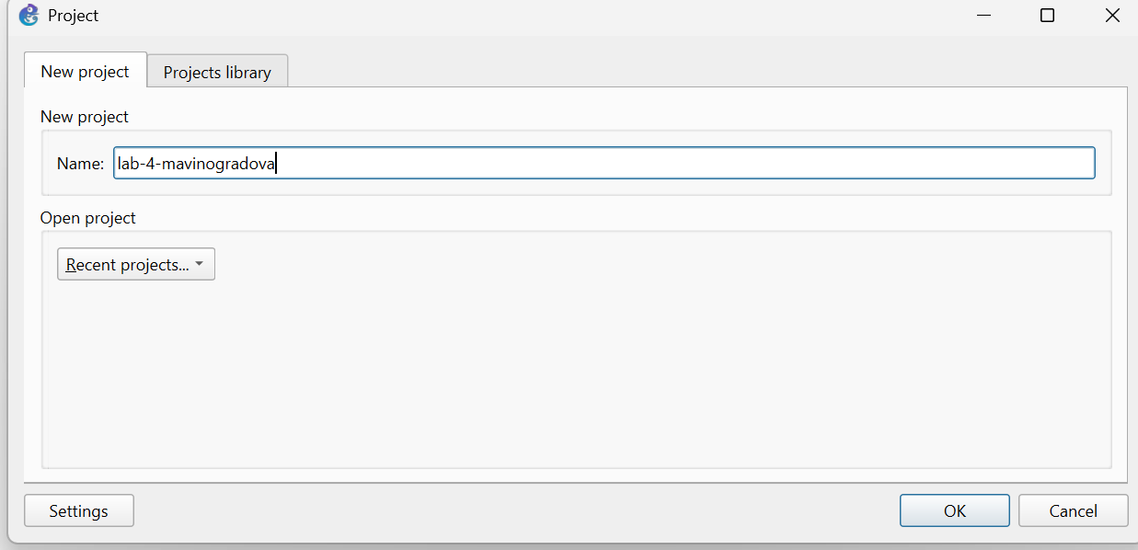
Рис. 1: Создание нового проекта в GNS3 с именем lab-4-mavinogradova
В рабочем пространстве размещаем и соединяем устройства в соответствии с топологией, приведённой на рис. 4.1. Для подсети IPv4 используем маршрутизатор FRR, а для подсети с IPv6 — маршрутизатор VyOS. По умолчанию у VyOS доступен только один сетевой интерфейс, поэтому в свойствах устройства на вкладке Network добавляем три сетевых адаптера (рис. 2).
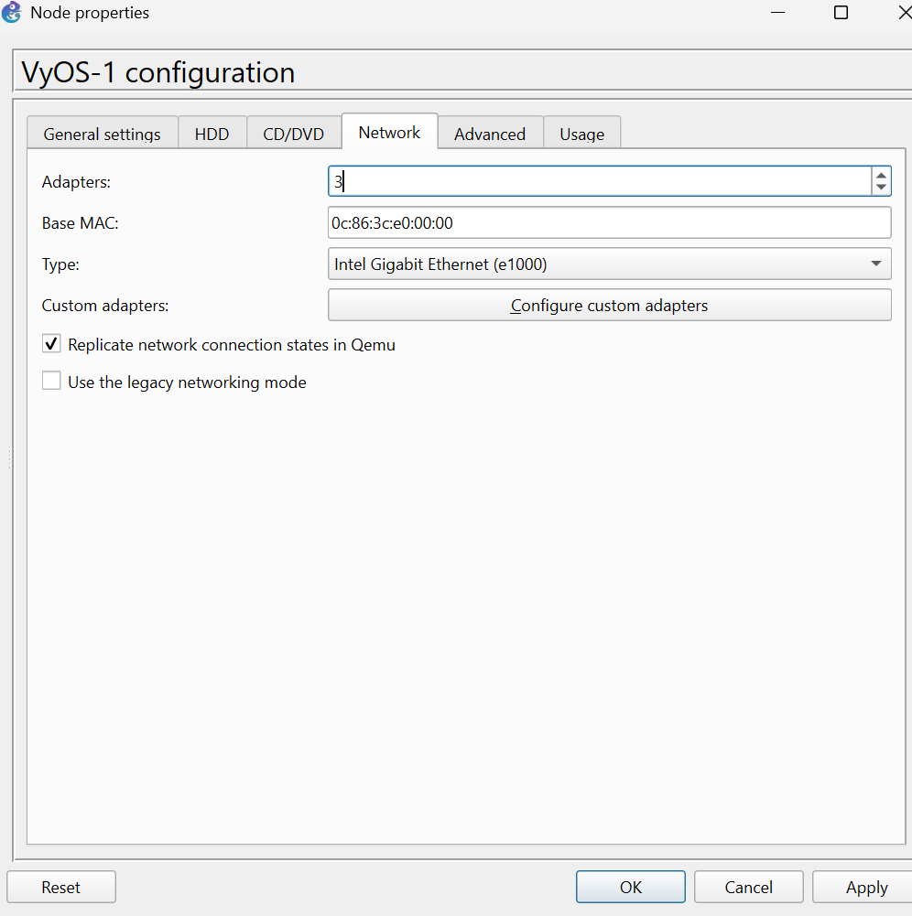
Рис. 2: Добавление трех сетевых адаптеров в настройках маршрутизатора VyOS
Изменяем отображаемые названия устройств. Коммутаторам присваиваем названия по принципу msk-mavinogradova-sw-0x, маршрутизаторам — по принципу msk-mavinogradova-gw-0x, оконечным устройствам — PCX-mavinogradova, Server-mavinogradova. Соединяем устройства линками в соответствии с топологией (рис. 3).
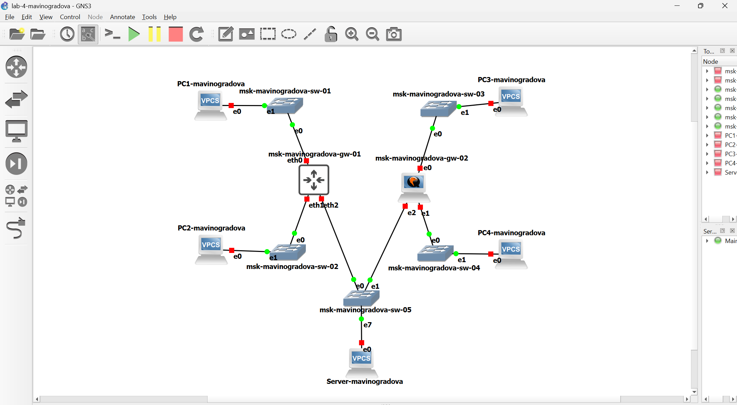
Рис. 3: Собранная топология сети в GNS3 с переименованными устройствами и соединенными линками
Включаем захват трафика на соединении между сервером двойного стека адресации и ближайшим к нему коммутатором. Запускаем захват в Wireshark (рис. 4).
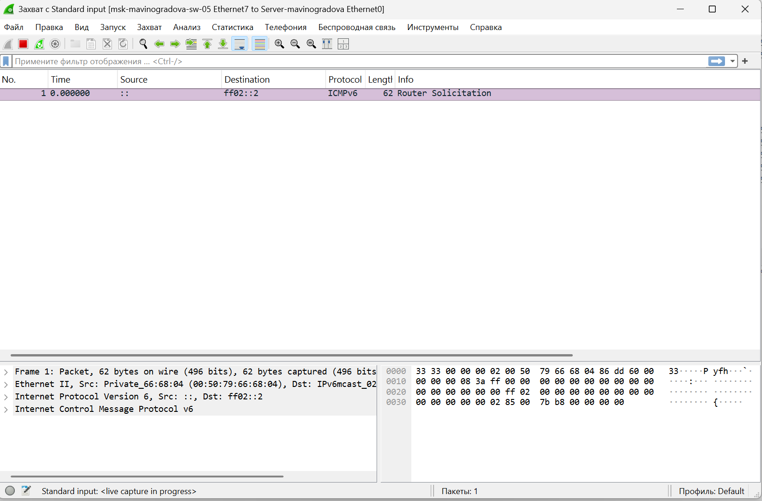
Рис. 4: Запущенный захват трафика в Wireshark на линке между коммутатором и сервером
Руководствуясь табл. 4.1, настраиваем IPv4-адресацию для интерфейсов узлов PC1, PC2, Server. Для этого в консолях узлов вводим соответствующие команды, сохраняем конфигурацию и просматриваем настройки IPv4 и IPv6 (рис. 5).
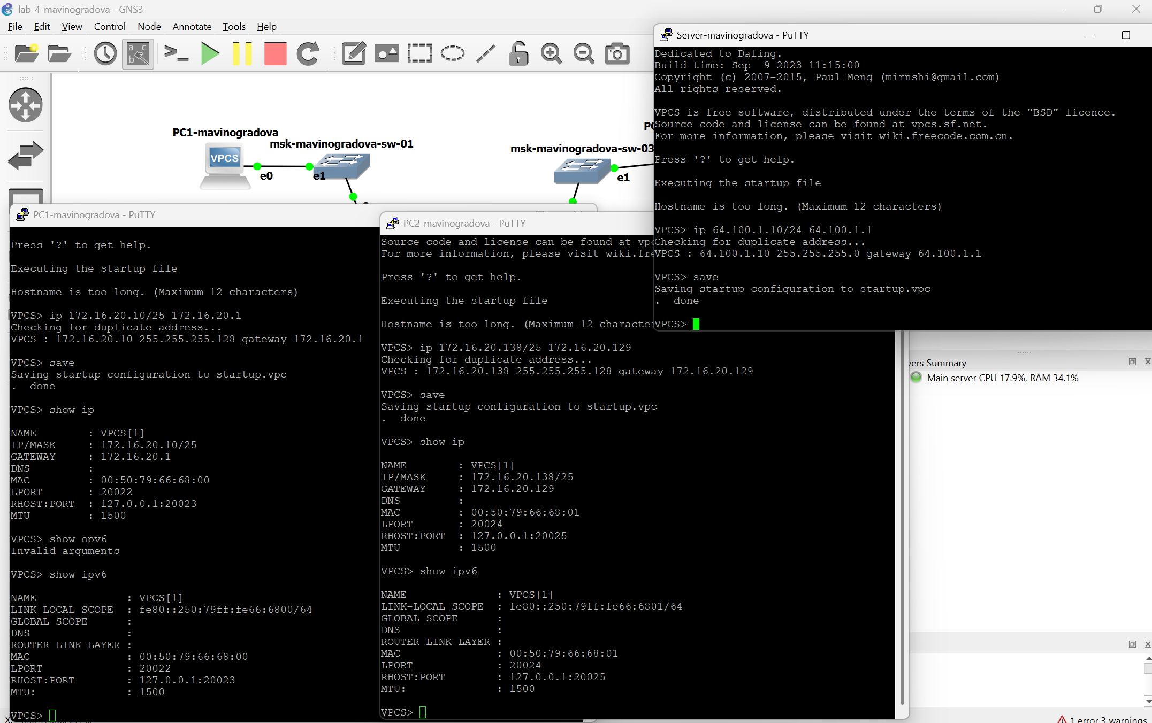
Рис. 5: Настройка и проверка IPv4-адресации на узлах PC1, PC2 и Server
Руководствуясь табл. 4.1, настраиваем IPv4-адресацию для интерфейсов локальной сети маршрутизатора FRR msk-mavinogradova-gw-01. Вводим команды для изменения имени хоста и назначения IP-адресов на интерфейсы eth0, eth1 и eth2, после чего сохраняем конфигурацию (рис. 6).
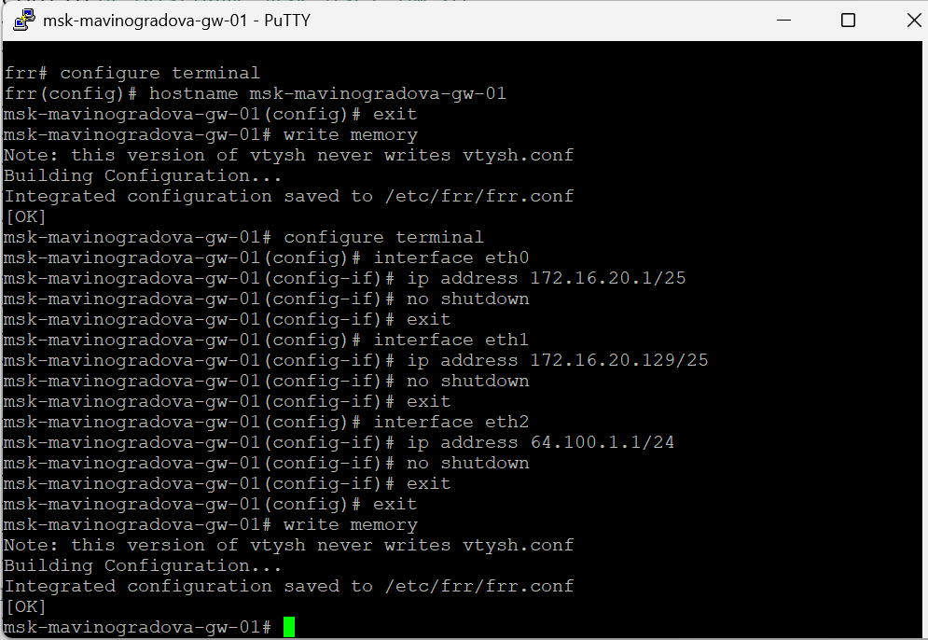
Рис. 6: Настройка IPv4-адресов на маршрутизаторе FRR, смена имени хоста и сохранение конфигурации
Проверяем конфигурацию маршрутизатора и настройки IPv4-адресации с помощью команд show running-config и show interface brief (рис. 7).
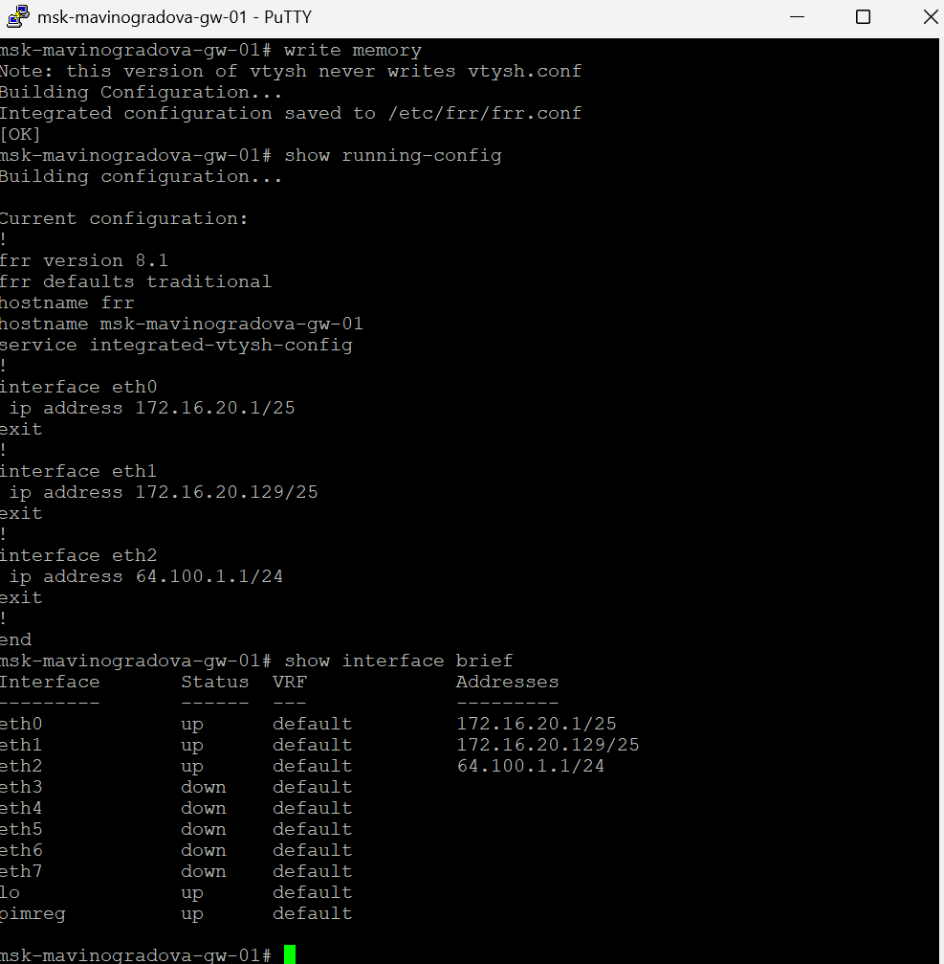
Рис. 7: Проверка конфигурации маршрутизатора FRR
Проверяем подключение с помощью команд ping и trace. Узлы PC1 и PC2 должны успешно отправлять эхо-запросы друг другу и на сервер с двойным стеком (Dual Stack Server) (рис. 8).
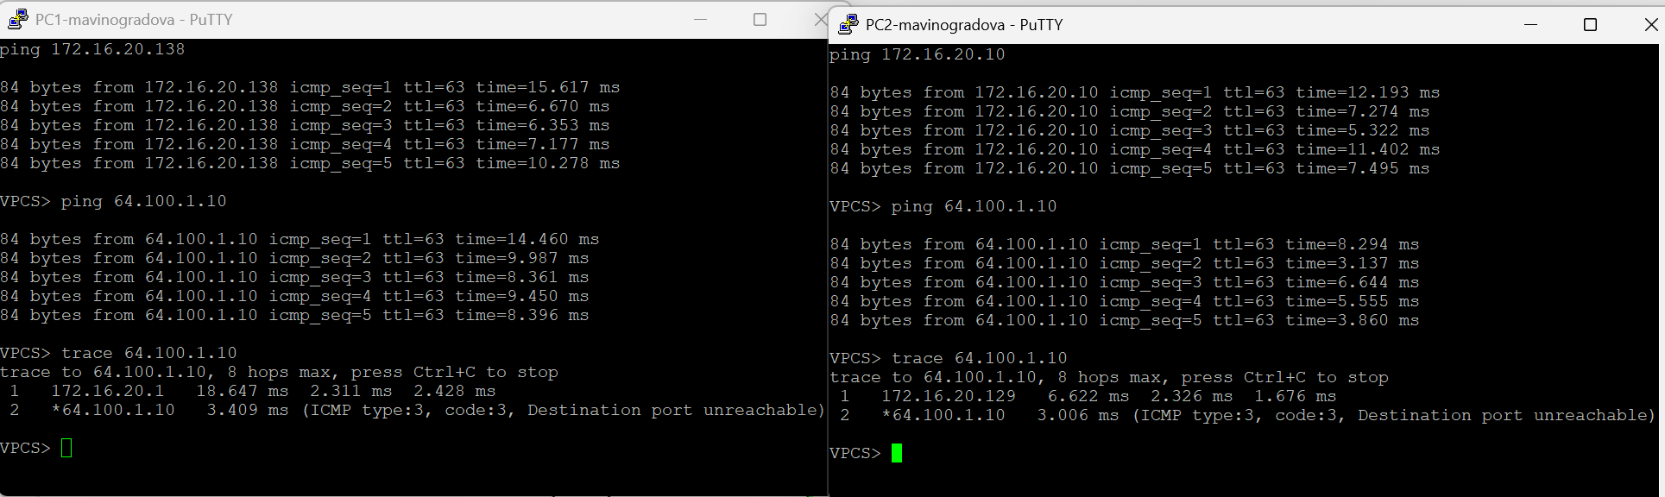
Рис. 8: Проверка подключения по IPv4 между PC1, PC2 и сервером
Руководствуясь табл. 4.1, настраиваем IPv6-адресацию для интерфейсов узлов PC3, PC4, Server. Вводим команды и сохраняем конфигурацию (рис. 9).
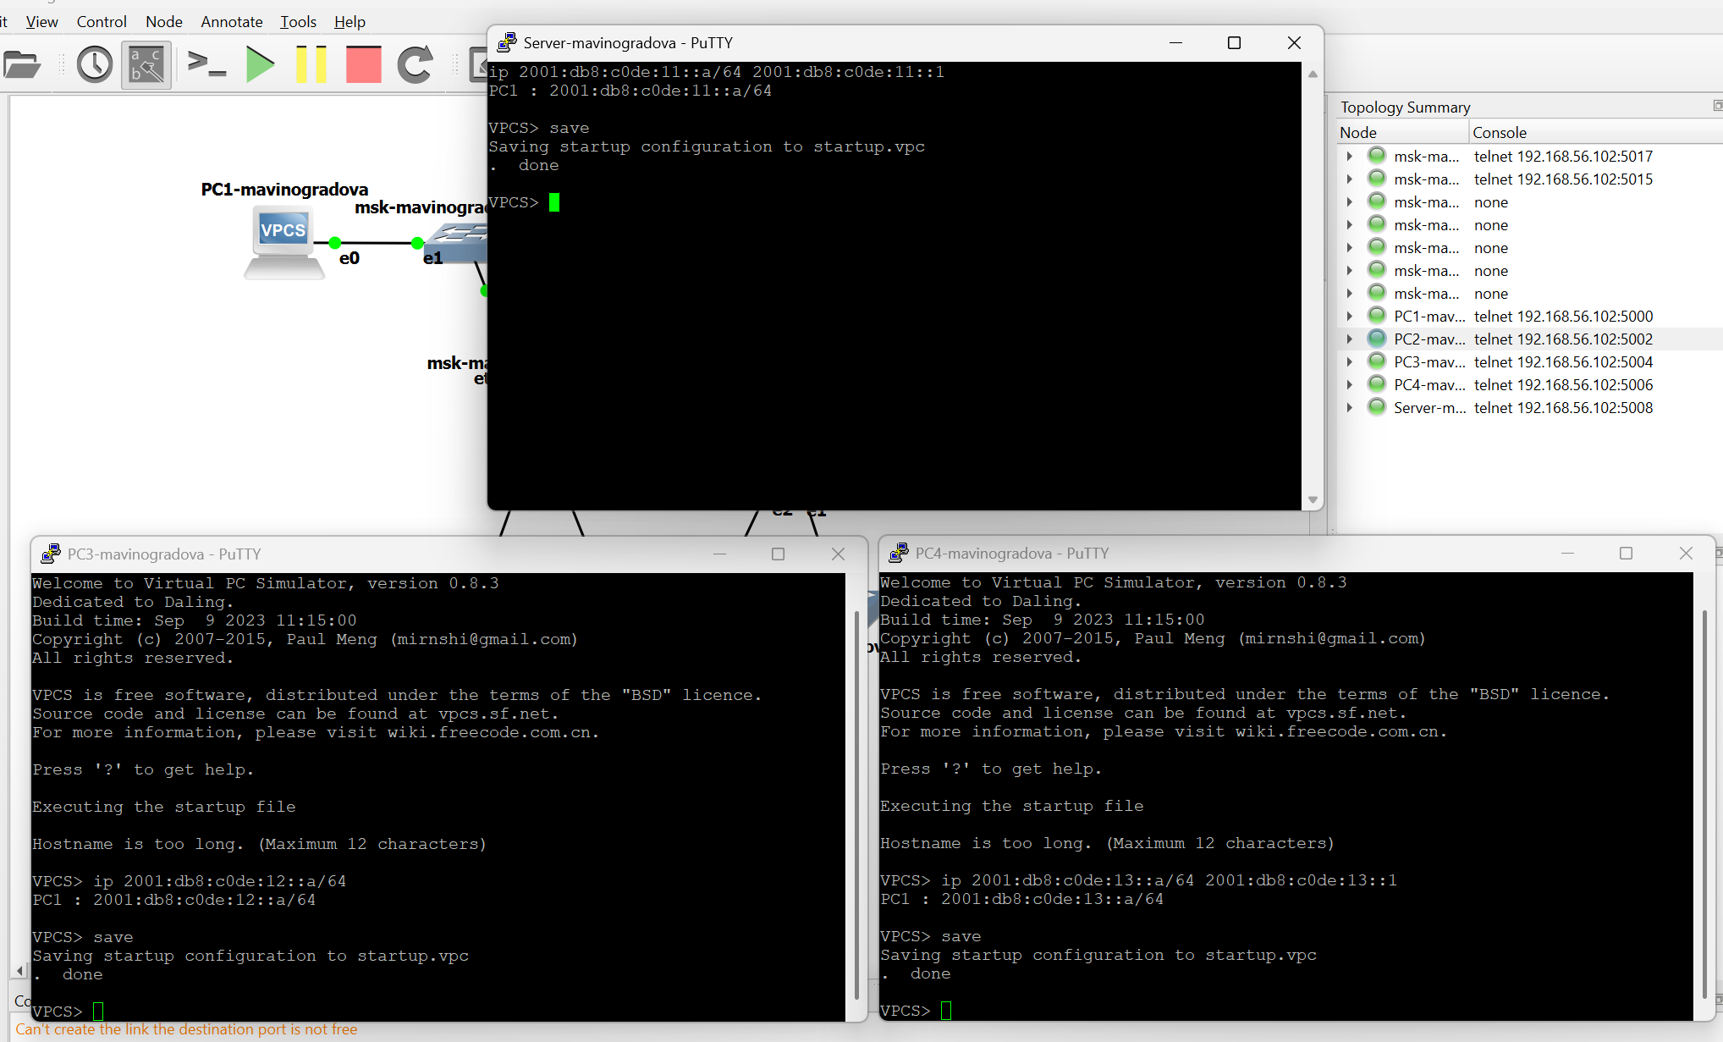
Рис. 9: Настройка IPv6-адресов на узлах PC3, PC4 и Server
Просматриваем на PC3 и PC4 конфигурацию IPv4 и IPv6 с помощью команд show ip и show ipv6 (рис. 10).
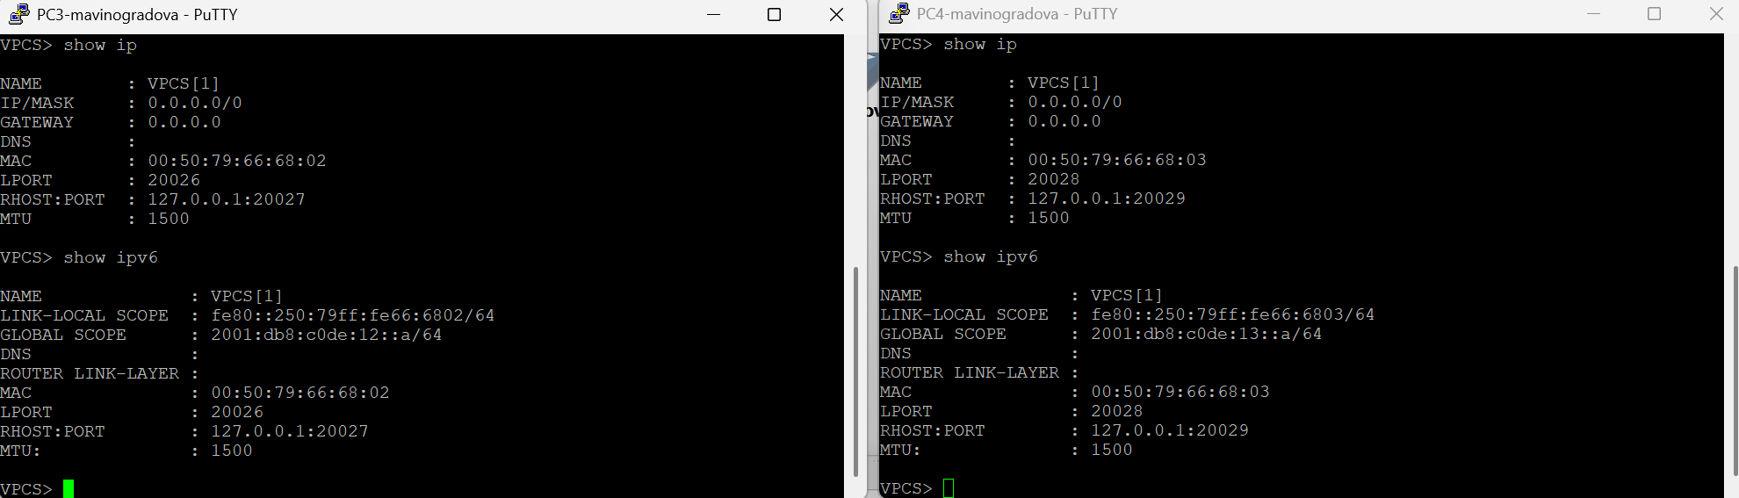
Рис. 10: Проверка конфигурации IPv4 и IPv6 на PC3 и PC4
Руководствуясь табл. 4.1, настраиваем IPv6-адресацию для интерфейсов локальной сети маршрутизатора VyOS msk-mavinogradova-gw-02. Переходим в режим конфигурирования, изменяем имя устройства и удаляем указание на назначение IP-адреса по DHCP для интерфейса eth0, после чего сохраняем изменения (рис. 11).
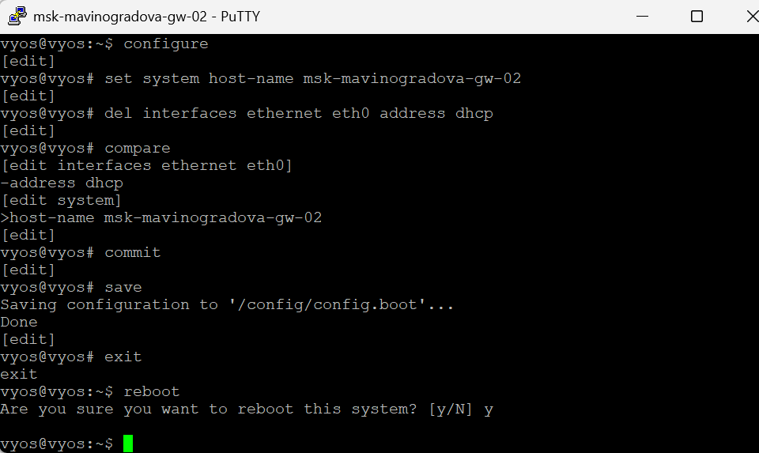
Рис. 11: Первичная настройка маршрутизатора VyOS: смена имени хоста, удаление DHCP с eth0 и сохранение
Выполняем перезагрузку маршрутизатора VyOS для применения изменений (рис. 12).
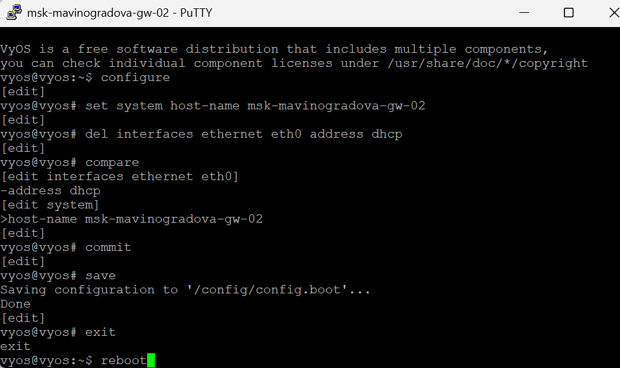
Рис. 12: Ввод команды reboot на маршрутизаторе VyOS
После перезагрузки назначаем IPv6-адреса маршрутизатора msk-mavinogradova-gw-02 на интерфейсы eth0, eth1 и eth2, настраиваем service router-advert, применяем конфигурацию (commit), сохраняем (save) и проверяем интерфейсы (show interfaces) (рис. 13).
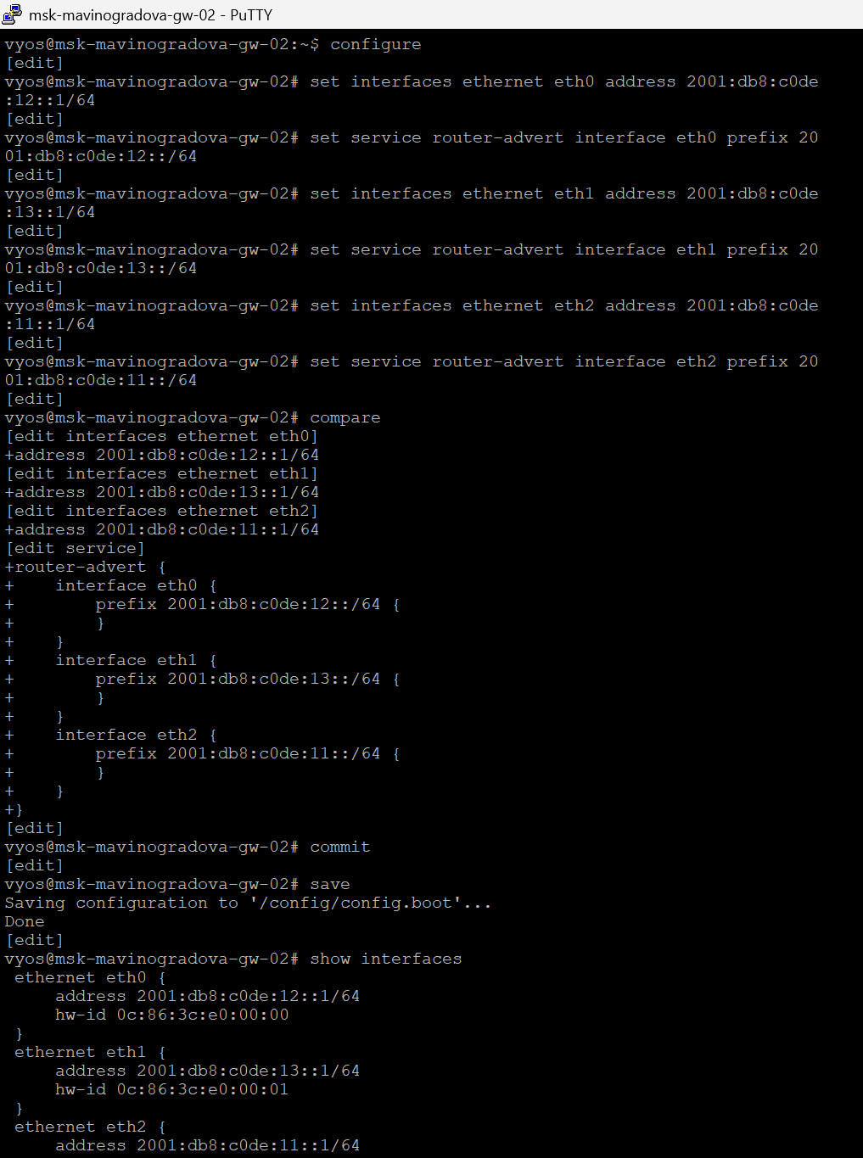
Рис. 13: Настройка IPv6-адресов на трех интерфейсах VyOS и проверка
Проверяем подключение с помощью команд ping и trace. Узлы PC3 и PC4 должны успешно отправлять эхо-запросы друг другу и на сервер с двойным стеком (Dual Stack Server) (рис. 14).
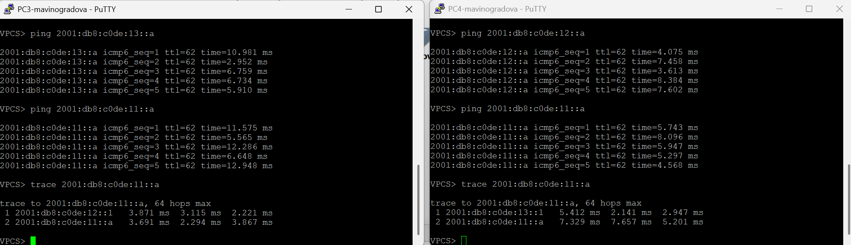
Рис. 14: Проверка IPv6-подключения между PC3, PC4 и сервером
Убеждаемся, что устройства из подсети IPv4 не доступны для устройств из подсети IPv6 и наоборот. Только сервер двойного стека может обращаться к устройствам обеих подсетей (рис. 15).
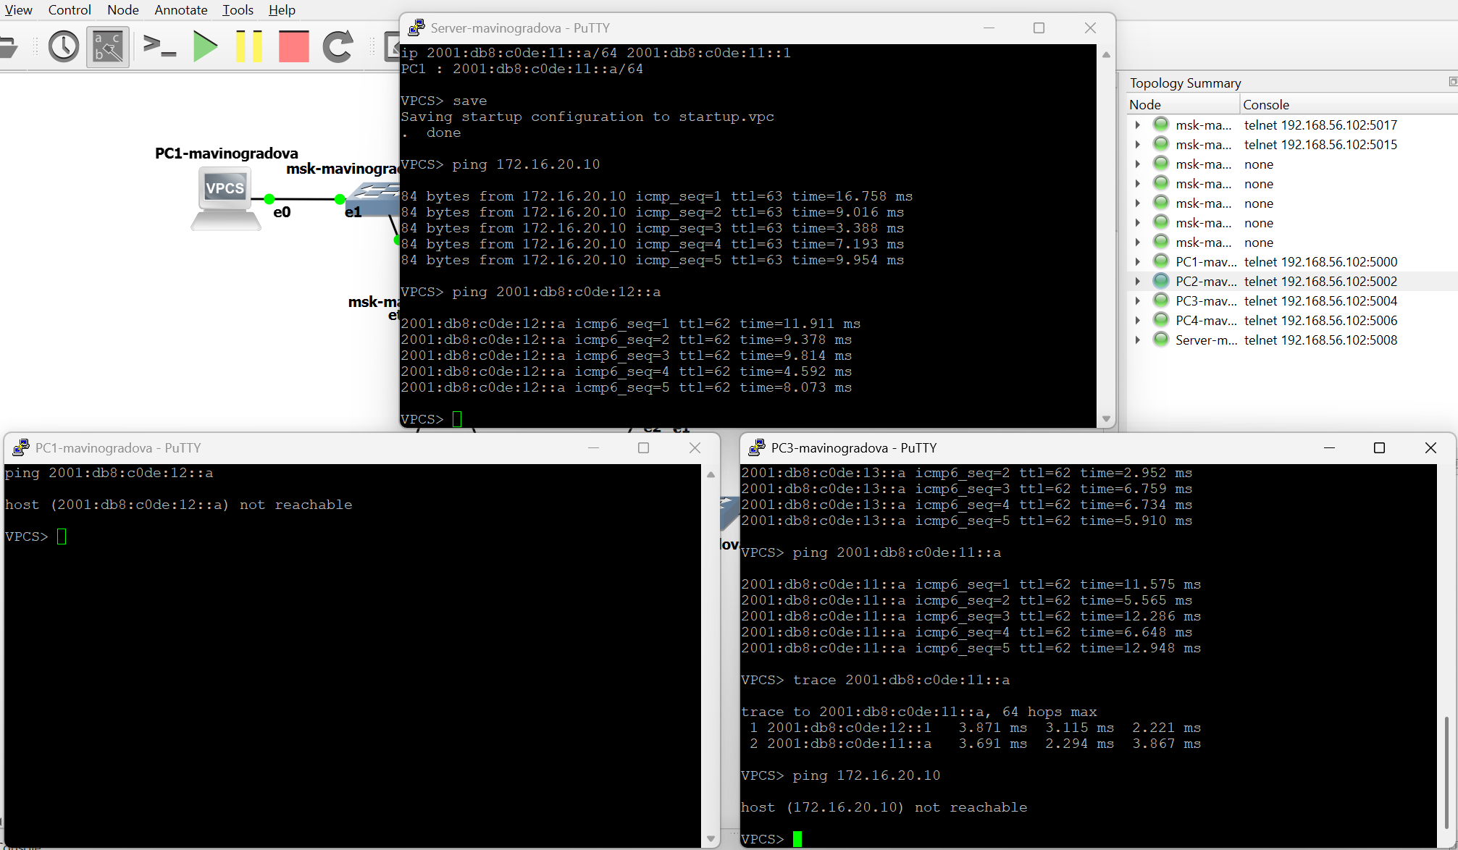
Рис. 15: Проверка изоляции сетей
Смотрим захваченный на соединении сервера двойного стека адресации с коммутатором трафик ARP, ICMP, ICMPv6. Анализируем ARP-запросы (рис. 16).
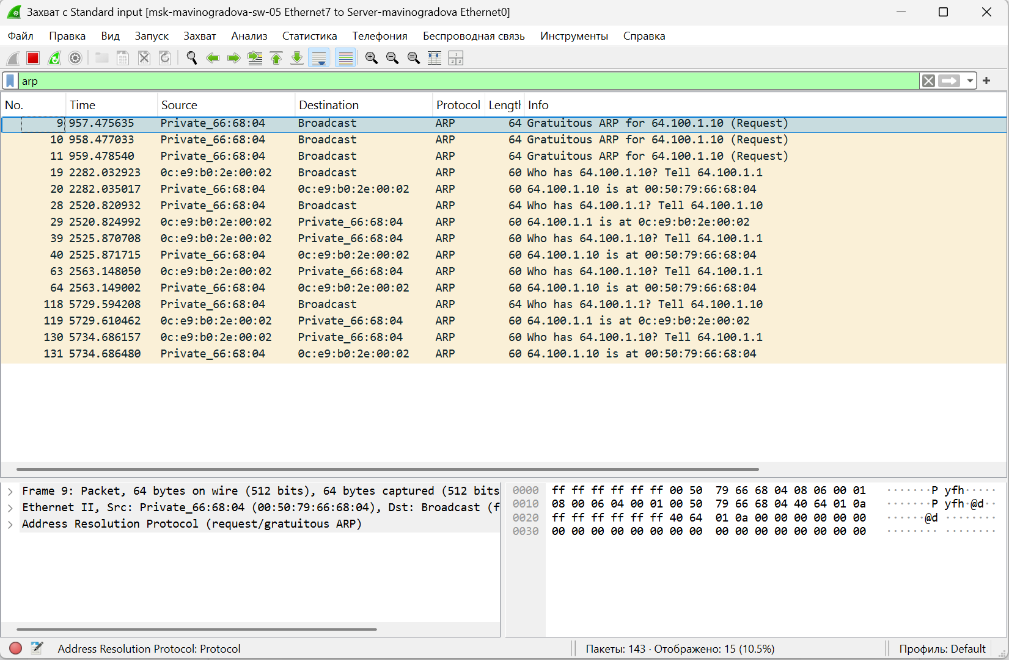
Рис. 16: Анализ перехваченного трафика в Wireshark по фильтру arp
Анализируем ICMP-трафик (рис. 17).
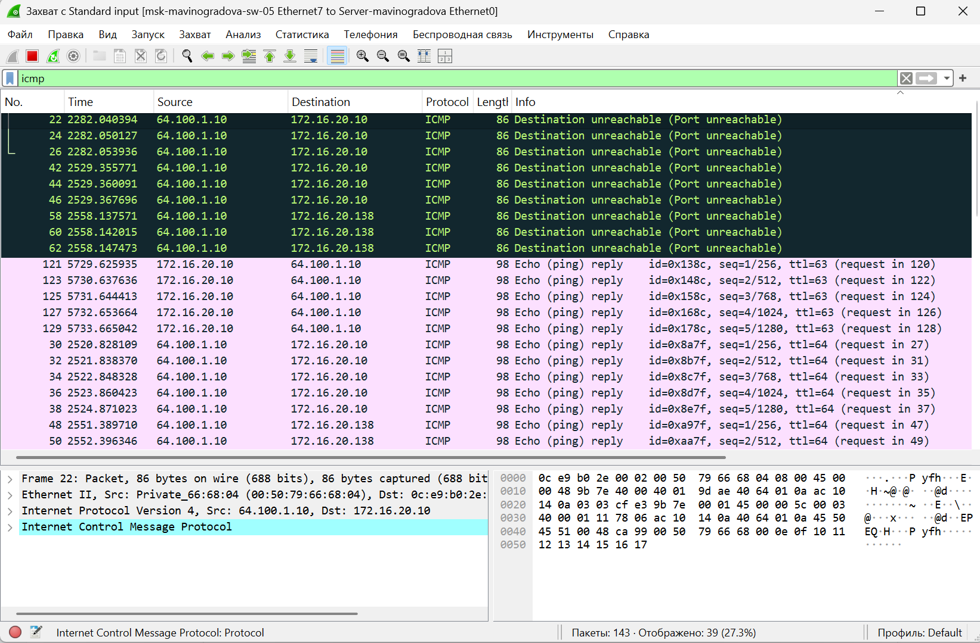
Рис. 17: Анализ перехваченного трафика в Wireshark по фильтру icmp
Анализируем трафик ICMPv6 (рис. 18).
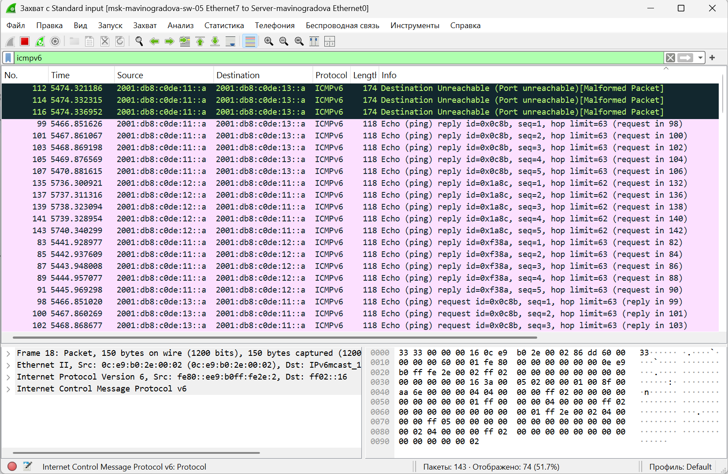
Рис. 18: Анализ перехваченного трафика в Wireshark по фильтру icmpv6
На основе перехваченных пакетов можно сделать следующие выводы:
- ARP: Из ARP-пакетов извлекается информация о том, как сервер определяет MAC-адреса устройств в локальной сети IPv4. Видно, что сервер (IP 64.100.1.10) и его шлюз (IP 64.100.1.1) обмениваются запросами и ответами для построения таблицы ARP.
- ICMP: Трафик ICMP подтверждает успешную проверку связи по протоколу IPv4. Сервер успешно принимает эхо-запросы от PC1 и PC2 и отправляет им ответы.
- ICMPv6: Трафик ICMPv6 подтверждает работу протокола IPv6. Видны эхо-запросы и ответы между сервером и узлами PC3, PC4. Это доказывает, что двойной стек (Dual Stack) на сервере работает корректно, и он может общаться как по IPv4, так и по IPv6.

3.2 Задание для самостоятельного выполнения
Задана топология сети (рис. 4.2). Предполагается, что маршрутизатор разбивает сеть на две подсети с адресами IPv4 и IPv6: – подсеть 1: 10.10.1.96/27; 2001:DB8:1:1::/64; – подсеть 2: 10.10.1.16/28; 2001:DB8:1:4::/64.
Собираем топологию для второй части работы в новом проекте, соединяя два компьютера, два коммутатора и маршрутизатор VyOS (рис. 19).
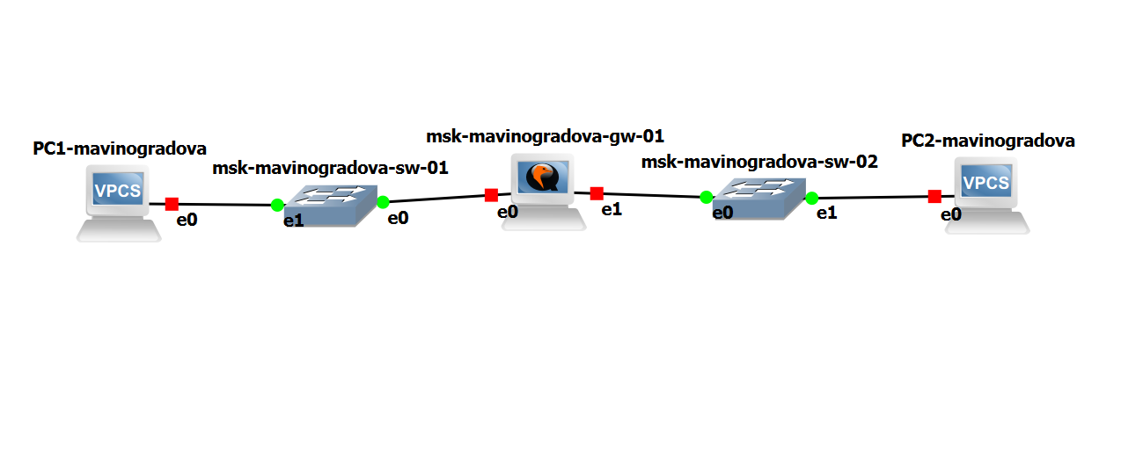
Рис. 19: Собранная топология для второй части работы
1. Характеристика подсетей и расчет адресов
Для того чтобы понять, какие адреса входят в подсети, произведем расчет масок и диапазонов.
Подсеть 1: 10.10.1.96/27 * Маска: Префикс /27 означает, что первые 27 бит отведены под адрес сети. В десятичном формате это 255.255.255.224 (так как последний октет 11100000 в двоичной системе равен 128 + 64 + 32 = 224). * Размер подсети (шаг): Количество адресов в подсети равно (2^{32-27} = 2^5 = 32). Шаг сети равен 32. * Адрес сети: 10.10.1.96 (так как 96 делится на 32 без остатка). * Широковещательный (broadcast) адрес: Это последний адрес в подсети. Следующая сеть начинается с 10.10.1.128 (96 + 32), значит, broadcast текущей — это 10.10.1.127. * Доступные адреса для устройств (hosts): Это все адреса между сетью и broadcast. То есть от 10.10.1.97 до 10.10.1.126. Всего (32 - 2 = 30) адресов.
Подсеть 2: 10.10.1.16/28 * Маска: Префикс /28 означает 255.255.255.240 (последний октет 11110000 в двоичной системе равен 128 + 64 + 32 + 16 = 240). * Размер подсети (шаг): Количество адресов равно (2^{32-28} = 2^4 = 16). Шаг сети равен 16. * Адрес сети: 10.10.1.16 (делится на 16 без остатка). * Широковещательный (broadcast) адрес: Следующая сеть начинается с 10.10.1.32 (16 + 16), значит, broadcast текущей — это 10.10.1.31. * Доступные адреса для устройств (hosts): От 10.10.1.17 до 10.10.1.30. Всего (16 - 2 = 14) адресов.
Для IPv6: В IPv6 под адрес устройства отводится младшие 64 бита (так как префикс /64). Адреса сетей заданы (2001:DB8:1:1::/64 и 2001:DB8:1:4::/64), а для устройств доступны любые адреса от ::1 до ::ffff:ffff:ffff:fffe.
2. Вариант таблицы адресации
По условию задания для интерфейсов маршрутизатора необходимо выбрать наименьший адрес в подсети. Наименьший доступный адрес для устройств (host) — это адрес сети + 1. * Для первой подсети: 10.10.1.96 + 1 = 10.10.1.97. Этот адрес назначаем на интерфейс eth0 маршрутизатора VyOS (обращенный к PC1). * Для второй подсети: 10.10.1.16 + 1 = 10.10.1.17. Этот адрес назначаем на интерфейс eth1 маршрутизатора VyOS (обращенный к PC2).
Оконечным устройствам (PC1 и PC2) назначаем следующие свободные адреса в этих подсетях (например, .98 и .18), а в качестве шлюза по умолчанию указываем адреса маршрутизатора.
Устройство | Интерфейс | IPv4-адрес | Шлюз по умолчанию (IPv4) | IPv6-адрес | Шлюз по умолчанию (IPv6)
msk-mavinogradova-gw-01 | eth0 | 10.10.1.97/27 | — | 2001:DB8:1:1::1/64 | —
msk-mavinogradova-gw-01 | eth1 | 10.10.1.17/28 | — | 2001:DB8:1:4::1/64 | —
PC1-mavinogradova | NIC | 10.10.1.98/27 | 10.10.1.97 | 2001:DB8:1:1::a/64 | 2001:DB8:1:1::1
PC2-mavinogradova | NIC | 10.10.1.18/28 | 10.10.1.17 | 2001:DB8:1:4::a/64 | 2001:DB8:1:4::1
Настраиваем IP-адресацию на компьютерах PC1 и PC2 согласно предложенной таблице адресации (рис. 20).
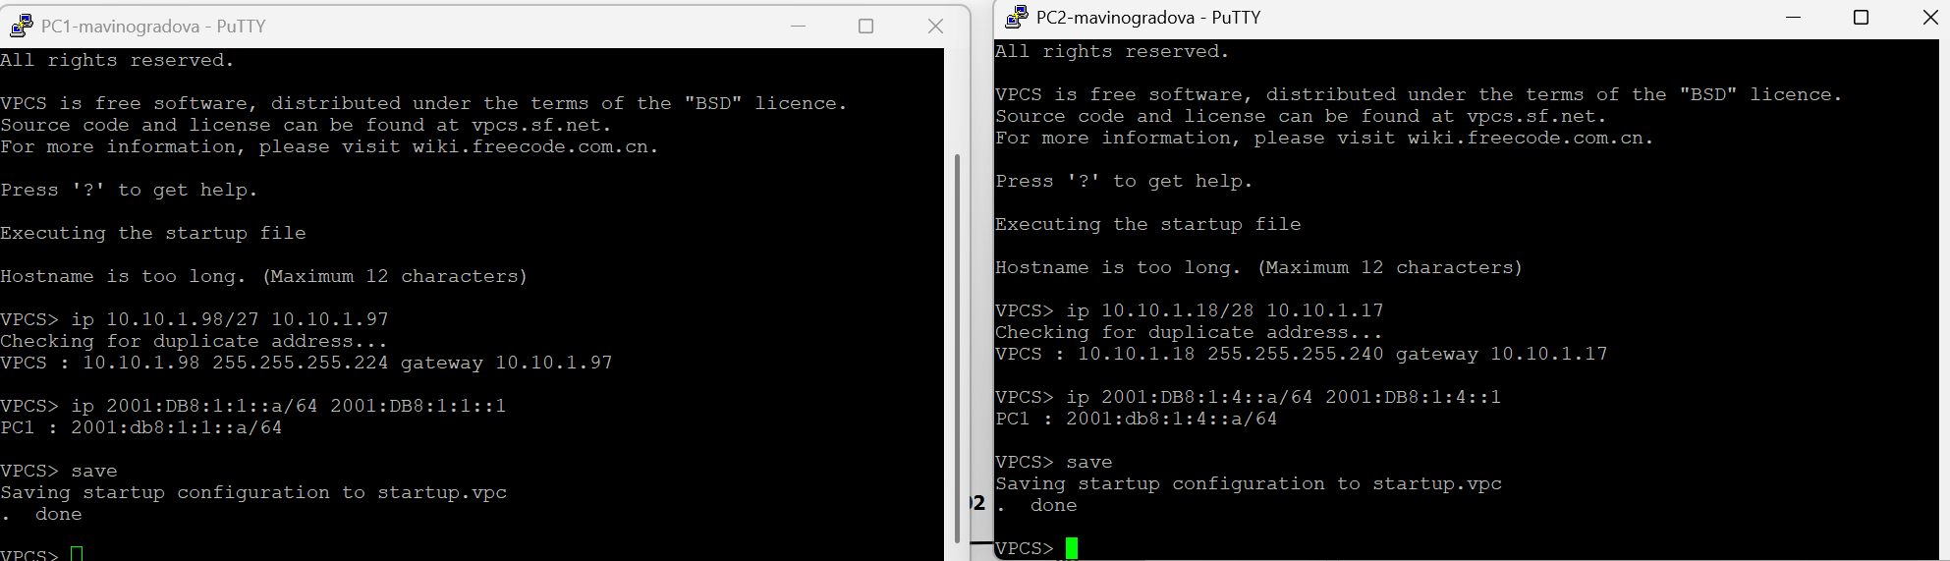
Рис. 20: Настройка IPv4 и IPv6 адресов на компьютерах PC1 и PC2
Настраиваем IP-адресацию на маршрутизаторе VyOS, причём на интерфейсах маршрутизатора устанавливаем наименьший адрес в подсети. В процессе возникает конфликт с DHCP на интерфейсе eth0, который мы устраняем командой del interfaces ethernet eth0 address dhcp, после чего применяем и сохраняем конфигурацию (рис. 21).
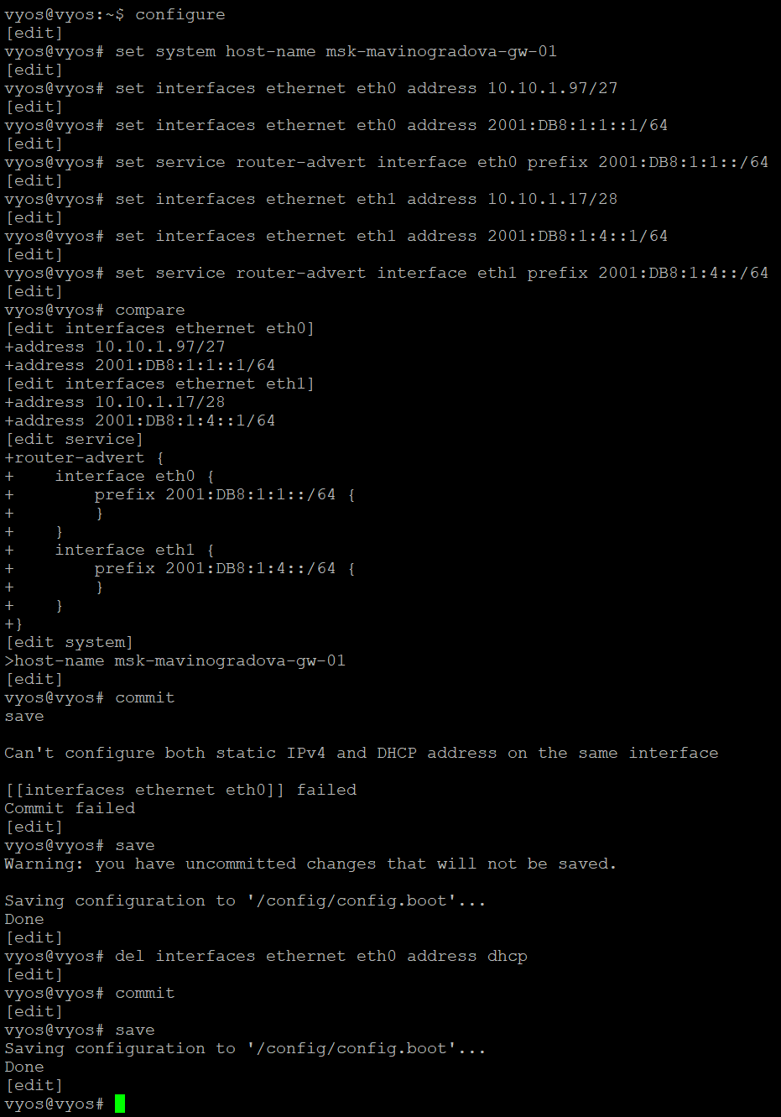
Рис. 21: Настройка IPv4 и IPv6 адресов на интерфейсах маршрутизатора VyOS и устранение конфликта с DHCP
Проверяем подключение между устройствами подсети с помощью команд ping и trace (рис. 22).
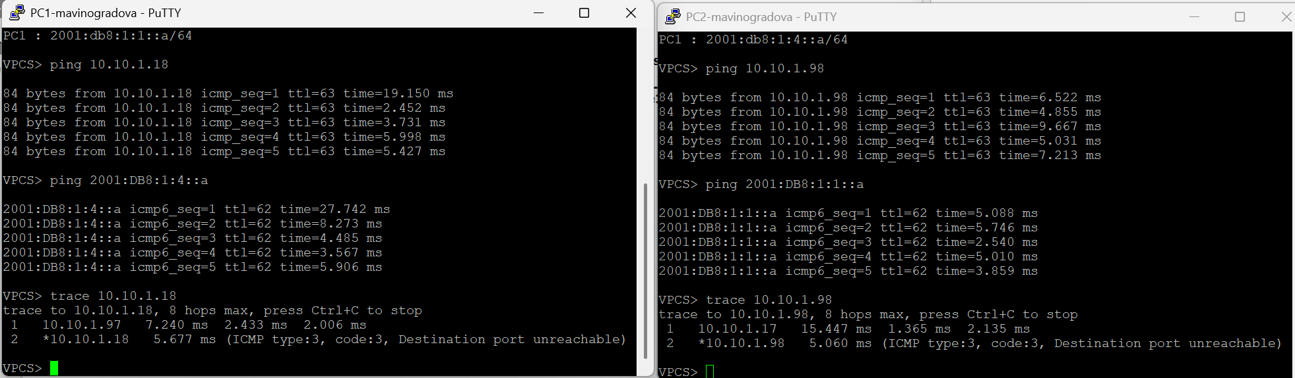
Рис. 22: Проверка подключения между PC1 и PC2 в обеих подсетях

4 Выводы
В ходе лабораторной работы были изучены принципы распределения и настройки адресного пространства на устройствах сети. В первой части работы была собрана топология с двумя локальными подсетями, настроен двойной стек (Dual Stack) на сервере, проверена маршрутизация между IPv4 и IPv6 подсетями, а также их изоляция (устройства из подсети IPv4 не доступны для устройств из подсети IPv6 и наоборот). Во второй части работы были охарактеризованы две подсети, составлена таблица адресации, настроена IP-адресация на маршрутизаторе VyOS и оконечных устройствах, а также проверено подключение между устройствами.

5 Список литературы
- Методические указания к лабораторной работе № 4 «Адресация IPv4 и IPv6. Двойной стек».
- Документация GNS3. — URL: https://docs.gns3.com/ (дата обр. 20.10.2026).
- Документация VyOS. — URL: https://docs.vyos.io/ (дата обр. 20.10.2026).

